TIN HỌC 6
Giáo viên: Trần Thị Thuận- SĐT: 0389923055

CHỦ ĐỂ 3
TỔ CHỨC THÔNG TIN TRONG MÁY TÍNH (Phần 2)
- Thư mục (folder)
- Khái niệm
- Thư mục là nơi chứa tệp tin và các thư mục khác
Ví dụ 1:
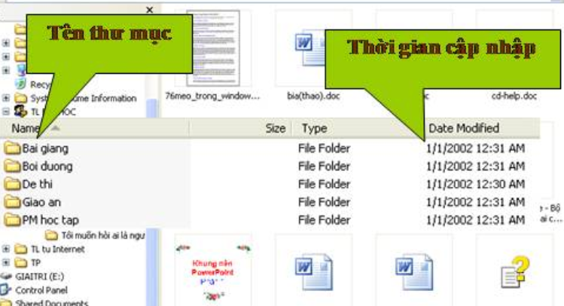

- Phân loại thư mục
Thư mục gồm 3 loại
- Thư mục mẹ: là thư mục có chứa các thư mục con bên trong
- Thư mục con: là các thư mục bên trong thư mục mẹ
- Thư mục gốc: là thư mục ngoài cùng (không có thư mục mẹ).
Ví dụ 2
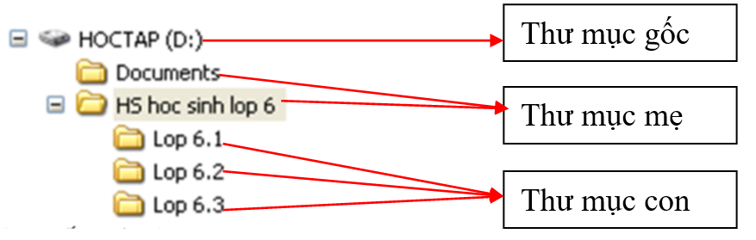
Chú ý: Các thư mục con trong cùng một thư mục mẹ phải có tên khác nhau.
- Đường dẫn
Để mở được một tệp, một thư mục nào đó chúng ta cần xác định được tệp, thư mục đó nằm ở đâu, nằm ở trong những thư mục nào để từ đó.
Quan sát Ví dụ 2 ở trên chúng ta thấy rằng: Đường dẫn đến thư mục Lop 6.1 bắt đầu từ thư mục gốc là thư mục HOCTAP → Thư mục mẹ HS hoc sinh lop 6→ đến cuối cùng là thư mục Lop 6.1 cần tìm.
Vậy đường dẫn là dãy tên các thư mục lồng nhau đặt cách nhau bởi dấu \ bắt đầu từ thư mục gốc, sau đó đến dãy các thư mục và thư mục cuối cùng là thư mục cần tìm hoặc thư mục chứa tệp cần tìm.
- Các thao tác chính với tệp và thư mục
- Xem, duyệt:
Cho phép xem, duyệt toàn bộ thông tin trong từng thư mục, trong các tệp tin trên máy tính.
- Tạo mới thư mục, tệp tin
Chúng ta có thể tạo một thư mục mới, tệp tin mới chứa thông tin trên máy tính
Cách tạo thư mục mới:
Cách 1: Nhấn chuột phải chọn New → nhấn trái chuột chọn Folder
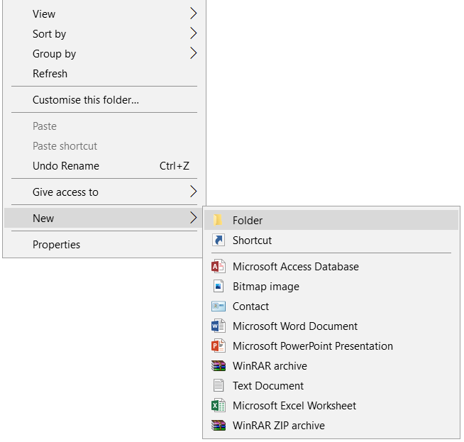
Sau khi chọn Folder sẽ xuất hiện một Thư mục mới như sau
Chúng ta gõ tên thư mục vào New folder để đổi tên thư mục
Cách 2: Nhấn chuột chọn New folder trên thanh công cụ
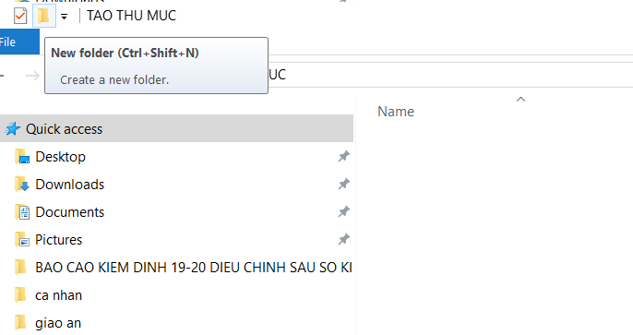

Sau khi nhấn chọn New folder sẽ được thư mục mới như sau
- Xóa thư mục, tệp tin

Để xóa thư mục hay tệp tin chúng ta làm như sau:
Cách 1:
Bước 1: Chọn thư mục hoặc tệp tin cần xóa
Bước 2: Nhấn phím Delete trên bàn phím máy tính
Hoặc nút lện Delete trên thanh công cụ ở bảng chọn Home
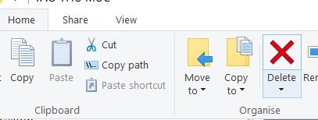

Cách 2:
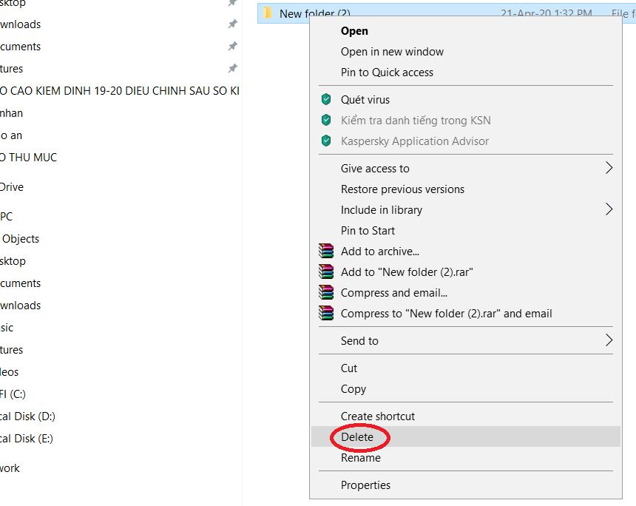
Bước 1: Chọn thư mục hoặc tệp tin cần xóa
Bước 2: Nhấn chuột phải và chọn Delete
Ghi chú: Có thể xóa nhiều tệp hoặc thư mục cùng một lúc

- Sao chép
Có thể sao chép tệp tin từ thư mục này sang thư mục khác, hoặc sao chép toàn bộ nội dung bên trong một thư mục (bao gồm tệp tin và cấu trúc thư mục con) sang thư mục khác mà vẫn giữ tệp tin, thư mục ở vị trí cũ.
Cách sao chép tệp tin, thư mục
Bước 1: Chọn tệp tin hoặc thư mục cần sao chép
Bước 2: Nhấn Copy trên thanh công cụ hoặc nhấn chuột phải chọn Copy
Bước 2: Chọn thư mục lưu trữ thư mục sao chép
Bước 3: Nhấn Paste trên thanh công cụ hoặc nhấn chuột phải chọn Paste
- Di chuyển
Có thể di chuyển tệp tin, toàn bộ nội dung bên trong một thư mục (bao gồm tệp tin và cấu trúc thư mục con) sang thư mục khác và xóa tệp tin, thư mục ở vị trí cũ.
Bước 1: Chọn tệp tin, thư mục cần được di chuyển
Bước 2: Nhấn nút lện Cut trên thanh công cụ hoặc nhấn chuột phải chọn Cut
Bước 3: Chọn thư mục lưu trữ tệp, thư mục được di chuyển đến
Bước 4: Chọn nút lệnh Paste trên thanh công cụ hoặc nhấn chuột phải chuột chọn Paste
Bài tập
Câu 1: Nêu điểm giống và khác nhau giữa sao chép và di chuyển một thư mục?
Câu 2: Thực hiện sao chép thư mục thư mục Lop 6.1 sang thư mục Documents và thực hiện di chuyển thư mục lớp 6.2 sang thư mục Documents ở bài tập 2 sẽ cho kết quả như thế nào?
Câu 3: Hãy xác định thư mục gốc, thư mục mẹ, thư mục con trong các thư mục sau:
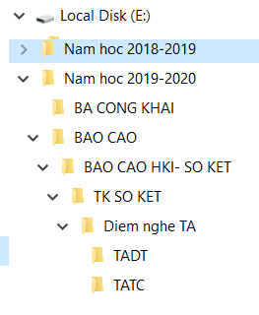

Dặn dò:
- Học sinh chép hết nội dung bài vào tập
- Tìm hiểu thêm SGK bài 11 và làm các bài tập ở trên
- Các em chép nội dung, trả lời câu hỏi và gửi cho cô trong thời gian từ 21/04/2020 đến cuối ngày 25/04/2020.
Cấu trúc: <Tên tệp>.<Phần mở rộng>
Trong đó: -Tên tệp: <= 255 ký tự
-Dấu chấm: phân các tên tệp và phần mở rộng
-Phần mở rộng: dùng để nhận biết kiểu của tệp tin (văn bản, âm thanh...)
Chú ý: - Phần mở rộng không nhất thiết phải có trong tên tệp
- Tên tệp không được đặt trùng nhau.
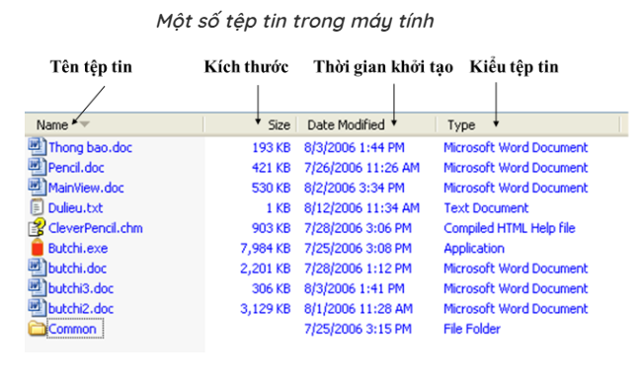
Bài tập
Câu 1: Thế nào là cấu trúc hình cây? Em hãy lấy 3 ví dụ về cấu trúc hình cây trong cuộc sống quanh em
Câu 2: Xây dựng (vẽ) cấu trúc hình cây sơ đồ quản lý lớp học của lớp em.
Câu 3: Em hãy chỉ ra trong các tệp tin sau đây đâu là phần tên tệp đâu là phần mở rộng
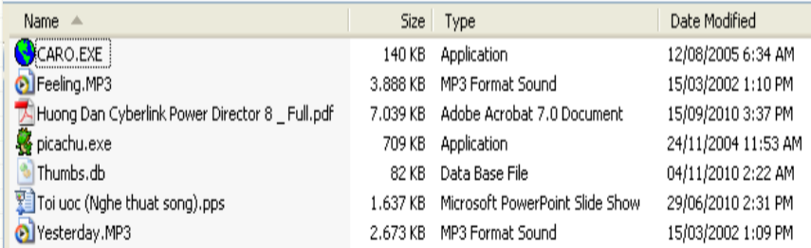

Dặn dò:
- Học sinh chép hết nội dung bài vào tập
- Tìm hiểu thêm SGK bài 10 và trả lời câu hỏi 1,2,3 ở phần bài tập
- Các em chép nội dung, trả lời câu hỏi và gửi cho cô trong thời gian từ 14/04/2020 đến cuối ngày 18/04/2020. (Không nhận bài của học sinh sau ngày 18/04/2020)

